Задания,
направленные на формирование функциональной грамотности на уроках химии

Кузнецова Анна Алексеевна,
учитель химии и биологии МОУ СШ №4

г. Переславль-Залесский, 2023

Оглавление
Задание 1 «Ложки для Сережки» ………………………………..… 3
Задание 2 «Курочка Ряба» ………………………………………..… 7
Задание 3 «Во саду ли в огороде» …………………………….…… 11
Приложение 1: Раздаточный материал к заданию 1 ……………… 15
Приложение 2: Раздаточный материал к заданию 2 ………………. 17
Приложение 3: Раздаточный материал к заданию 3 ……………….. 19

Задание 1
«Ложки для Сережки»
- Методический паспорт
Название задания | «Ложки для Сережки»
Место задания в образовательном процессе | - Предмет Химия.  - 9 класс.  - Тема «Физические свойства металлов».  - Место на уроке: этап обобщения.
Вид (виды) функциональной грамотности, на формирование которого (которых) направлено задание | Читательская грамотность, естественнонаучная грамотность.
Характеристика задания | Характеристика задания, направленного на формирование читательской грамотности, содержит:  - Контекст практический.  - Тип текста несплошной.  - Формируемые читательские компетенции:  - находить и извлекать информацию;  - осмысливать и оценивать содержание и форму текста;  - использовать информацию из текста.  - Формируемые читательские умения:  находить и извлекать несколько единиц информации, расположенных в разных фрагментах текста;  понимать назначение структурной единицы текста;  использовать информацию из текста для решения практической задачи с привлечением фоновых знаний;  выявлять связь между прочитанным и современной реальностью.  - Формат ответа: развернутый ответ.  Характеристика задания, направленного на формирование естественнонаучной грамотности, содержит:  - Контекст окружающая среда, жизненная ситуация.  - Типы научного знания:  содержательное — знание научного содержания, относящегося к следующим областям: «Физические системы», «Живые системы» и «Науки о Земле и Вселенной».  - Формируемые естественнонаучные компетенции:  научное объяснение явлений;  интерпретация данных и использование их для получения выводов.  - Формируемые естественнонаучные умения:  применить соответствующие естественнонаучные знания для объяснения явления;  анализировать, интерпретировать данные и делать соответствующие выводы;  преобразовывать одну форму представления данных в другую.  - Формат ответа: развернутый ответ.
Решение к заданию | 1. Верные суждений под буквами: Б, Г, Д, Ж.  2. Алюминиевые ложки сильно нагреваются и легко гнутся, ложки из нержавеющей стали не нагреваются, гнутся с трудом.  3. Преимущества ложек из алюминия - не ржавеют, более дешевые; недостатки – очень пластичные, сильно нагреваются.  Преимущества ложек из нержавеющей стали - не ржавеют, не гнутся, почти не нагреваются; недостатки – стоят дороже.  4. Вариант ответа (возможны другие варианты ответа):  Если есть возможность купить ложки из нержавеющей стали, то лучше не экономить, так как они прослужат дольше, не будут деформироваться и нагреваться при использовании.

2) Формулировка задания
Введение в проблему
Сережа – ученик 8 класса. Он староста, активно участвует в школьных и классных мероприятиях, помогает классному руководителю. В классе часто проводятся мероприятия с чаепитием. Сложностью является то, что постоянно приходится приносить посуду из дома и уносить ее обратно.
Родительский комитет выделил средства для того чтобы в класс закупили чашки, блюдца и чайные ложки. Чашки и блюдца купили девочки. А чайные ложки поручено купить Сереже. Оказалось, что это не совсем простая задача.
Задания и вопросы для анализа ситуации
В магазине Сергей понял, что чайные ложки очень отличаются не только по внешнему виду и размеру, но и по цене. Алюминиевые ложки – самые дешевые, ложки из нержавеющей стали стоят значительно дороже.
Сергею хватает денег на покупку более дорогих ложек. Но он задумался, а может быть стоит сэкономить деньги и купить алюминиевые ложки? А оставшиеся деньги потратить на покупку чая?

- Прочитайте текст, изучите таблицу:
В современной жизни мы используем множество предметов, сделанных из металлов. Это посуда, фурнитура для мебели, строительные материалы.
Металлы обладают особыми, отличающимися от неметаллов свойствами: пластичность, прочность, ковкость, металлический блеск. Они проводят тепло и электрический ток.
В каждом конкретном случае применения важны особые свойства металлов. Например, для изготовления проводов важна электропроводность и пластичность, самолетов – прочность и легкость, ювелирных изделий – блеск и пластичность и т.д.
Чаще всего человек применяет алюминий и железо (а также сплавы, сделанные на их основе).
Физические свойства некоторых металлов указаны в таблице.
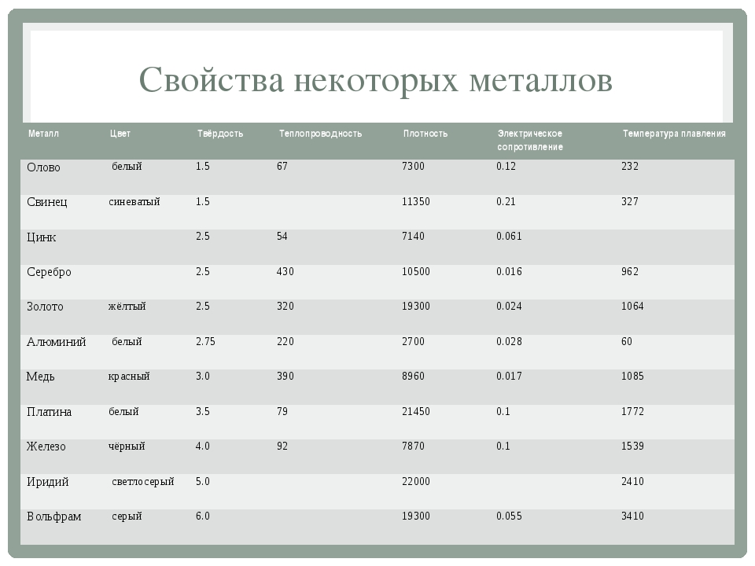
Основываясь на данных таблицы и текста, оцените верность суждения. Ответ занесите в матрицу (Верно/Неверно):

А | Б | В | Г | Д | Е | Ж | З
неверно | верно | неверно | верно | верно | неверно | верно | неверно
А) Алюминий обладает меньшей пластичностью, чем железо.
Б) Самым твердым из указанных в таблице металлов является вольфрам.
В) Область применения металла не зависит от его свойств.
Г) Медь обладает большей электропроводимостью, чем алюминий.
Д) Теплопроводность железа ниже, чем у алюминия.
Е) Чистые металлы используются в технике чаще, чем сплавы на их основе.
Ж) Самым тяжелым из указанных в таблице металлов является иридий.
З) Из меди изготавливают провода, потому что она обладает низкой электропроводимостью.

2. Проведите эксперименты:
А) Отпустите чайные ложки из алюминия и нержавеющей стали в стакан с теплой водой. Отметьте степень нагрева ложки в таблице (не нагревается, слабо нагревается, сильно нагревается).
Б) Попробуйте согнуть ложки. Отметьте степень пластичности ложки в таблице (не гнется, гнется с трудом, легко гнется).

Опыт | Ложки из алюминия | Ложки из нержавеющей стали
А) Нагревание
Б) Сгибание

3. Приведите аргументы в пользу покупки алюминиевых и стальных ложек:
Ложки из алюминия |  | Ложки из нержавеющей стали
Достоинства | Недостатки | Достоинства | Недостатки

4. На основе полученных данных дайте совет Сергею, стоит ли экономить на покупке чайных ложек? Аргументируйте свой ответ.

3) Раздаточный материал к заданию, удобный для распечатывания (Приложение 1)

Задание 2
«Курочка Ряба»
- Методический паспорт
Название задания | «Курочка Ряба»
Место задания в образовательном процессе | 1. Предмет Химия.  2. 8 класс (9 класс)  3. Тема «Массовая доля вещества», «Решение задач с использованием понятия «массовая доля вещества» («Кальций и его соединения»).  4. Место на уроке этап: закрепление умений.
Вид (виды) функциональной грамотности, на формирование которого (которых) направлено задание | Естественнонаучная грамотность, математическая грамотность, читательская грамотность.
Характеристика задания | Характеристика задания, направленного на формирование читательской грамотности, содержит:  - Контекст практический.  - Тип текста несплошной.  - Формируемые читательские компетенции:  - находить и извлекать информацию;  - осмысливать и оценивать содержание и форму текста;  - использовать информацию из текста.  - Формируемые читательские умения:  находить и извлекать несколько единиц информации, расположенных в разных фрагментах текста;  понимать назначение структурной единицы текста;  использовать информацию из текста для решения практической задачи с привлечением фоновых знаний;  выявлять связь между прочитанным и современной реальностью.  - Формат ответа: краткий и развернутый ответы.  Характеристика задания, направленного на формирование естественнонаучной грамотности, содержит:  - Контекст окружающая среда, жизненная ситуация.  - Типы научного знания:  - содержательное — знание научного содержания, относящегося к следующим областям: «Физические системы», «Живые системы» и «Науки о Земле и Вселенной».  - Формируемые естественнонаучные компетенции:  научное объяснение явлений;  интерпретация данных и использование научных доказательств для получения выводов.  - Формируемые естественнонаучные умения:  применить соответствующие естественнонаучные знания для объяснения явления;  анализировать, интерпретировать данные и делать соответствующие выводы.  - Формат ответа: краткий и развернутый ответы.  Характеристика задания, направленного на формирование математической грамотности, содержит:  - Контекст практический.  - Содержательная область количество, неопределённость и данные.  - Формируемые математические компетенции: применять, рассуждать.  - Формируемые математические умения:  выполнять действия с натуральными числами;  понимать смысл арифметических действий, выполнять прикидку результатов;  применять формулы нахождения процентов;  планировать ход решения, упорядочивать действия.  - Формат ответа - развернутый ответ.
Решение к заданию | 1  1а. Кальций.  1б. Приведет к развитию рахита.  1в. Да, яйценоскость снизится, ухудшится качество скорлупы, появятся бесскорлупные яйца.  1г. В утреннее кормление.  1д. 100 гр.  1е. известняк, костная мука, яичная скорлупа, ракушки. Все эти компоненты содержат карбонат кальция.  2. Mr (CaCO₃) = 100  ω (Ca) = 40%  m (CaCO₃) в 220 яйцах = 5*220= 1100 г  m (Ca) в 220 яйцах = 1100*0,4 = 440 г  Ответ: 440 г.  3. m (Ca) в одной упаковке корма = 1000*0,1 = 100 гр  Число упаковок для одной курицы-несушки в год 440/100 = 4,4 упаковки.  4. Число упаковок для 5 кур 4,4*5 = 22 упаковки  Цена от 1100 до 2200 рублей.  Средняя цена за десяток яиц 70 рублей. В среднем от 5 кур за год можно получить 5*220= 1100 штук. Их стоимость составит примерно 77 000 рублей.

2) Формулировка задания
Введение в проблему
Семья Миши решила заняться разведением кур-несушек. Маму заинтересовали вопросы, как выбрать корм для птиц и сколько потребуется денег на его покупку. А так же, будет ли эта затея окупаема. Она попросила Мишу помочь ей.
Задания и вопросы для анализа ситуации
Миша прочитал, что кур-несушек можно кормить комбикормом и зерновыми смесями собственного приготовления. Его заинтересовал тот факт, что в состав любой смеси входит кормовой мел. Миша решил выяснить, для чего он нужен.
- Ознакомьтесь с этикеткой кормового мела. Ответьте на вопросы:
1а. Какой химический элемент, содержащийся в меле, необходим для образования костной ткани и формирования скорлупы птиц?
1б. К каким последствиям может привести недостаток этого элемента у цыплят?
1в. Скажется ли недостаток кальция в рационе на продуктивности несушек и если да, то как?
1г. В какое время суток использовать мел для кормления?
1д. Сколько мела нужно добавить в смесь, если масса корма составляет 1 кг?
1 е. Выберите из списка ингредиенты, которыми можно заменить кормовой мел: цельное зерно, кормовые дрожжи, ракушки, травяная мука, горох колотый, костная мука, известняк, яичная скорлупа. Поясните свой выбор.

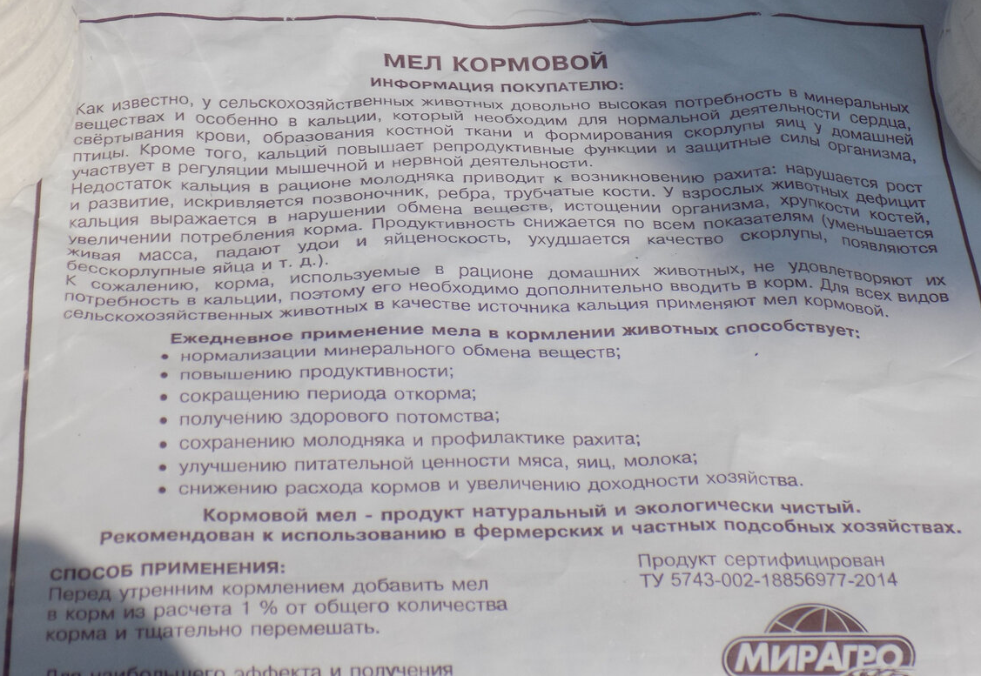

2. Миша выяснил, что в среднем за год курица несет 220 яиц. Масса карбоната кальция, содержащегося в яйце, в среднем составляет 5 г.

Рассчитайте, какая масса кальция должна восполняться в организме несушки за год?

3. Миша решил, что для новичка удобнее использовать готовые комбикормовые смеси. В одной упаковке такого корма, обогащенного кальцием, весом 1000 г содержится 10% кальция. Цена такой упаковки варьируется от 50 до 100 рублей.

Рассчитайте, сколько упаковок корма потребуется в год для содержания одной курицы.

4. Вычислите, сколько денег потребуется на приобретение кормов, содержащих необходимое количество кальция для 5 кур. Будет ли содержание кур-несушек окупаться?

3) Раздаточный материал к заданию, удобный для распечатывания (Приложение 2)

Задание 3
«Во саду ли в огороде»

- Методический паспорт
Название задания | «Во саду ли в огороде»
Место задания в образовательном процессе | 1. Предмет Биология (Химия).  2. 9 класс (8 класс, 9 класс).  3. Тема «Неорганические вещества клетки» («Решение задач по химии», «Химическая организация природы»).  4. Место на уроке этап: закрепление умений.
Вид (виды) функциональной грамотности, на формирование которого (которых) направлено задание | Естественнонаучная грамотность, математическая грамотность, читательская грамотность.
Характеристика задания | Характеристика задания, направленного на формирование читательской грамотности, содержит:  - Контекст практический.  - Тип текста несплошной.  - Формируемые читательские компетенции:  - находить и извлекать информацию;  - осмысливать и оценивать содержание и форму текста;  - использовать информацию из текста.  - Формируемые читательские умения:  находить и извлекать несколько единиц информации, расположенных в разных фрагментах текста;  понимать назначение структурной единицы текста;  использовать информацию из текста для решения практической задачи с привлечением фоновых знаний;  выявлять связь между прочитанным и современной реальностью.  - Формат ответа: краткий и развернутый ответы.  Характеристика задания, направленного на формирование естественнонаучной грамотности, содержит:  - Контекст окружающая среда, жизненная ситуация.  - Типы научного знания:  - содержательное — знание научного содержания, относящегося к следующим областям: «Физические системы», «Живые системы» и «Науки о Земле и Вселенной».  - Формируемые естественнонаучные компетенции:  научное объяснение явлений;  интерпретация данных и использование научных доказательств для получения выводов.  - Формируемые естественнонаучные умения:  применить соответствующие естественнонаучные знания для объяснения явления;  анализировать, интерпретировать данные и делать соответствующие выводы.  - Формат ответа: краткий и развернутый ответы.  Характеристика задания, направленного на формирование математической грамотности, содержит:  - Контекст практический.  - Содержательная область количество, неопределённость и данные.  - Формируемые математические компетенции: применять, рассуждать.  - Формируемые математические умения:  выполнять действия с натуральными числами;  понимать смысл арифметических действий, выполнять прикидку результатов;  применять формулы нахождения процентов;  планировать ход решения, упорядочивать действия.  - Формат ответа - развернутый ответ.
Решение к заданию | 1А. Аммиачная селитра (1), так как в период вегетации необходимо вносить азотные удобрения.  1Б. Суперфосфат (4), фосфор необходим в период созревания плодов.  2А. Калийная селитра KNO₃, аммиачная селитра, NH₄NO₃, сульфат аммония (NH₄)₂SO_{4.}  2Б. Массовая доля азота наибольшая в нитрате аммония:  в калийной селитре – ω(N) =14/101*100% =14%  в аммиачной селитре - ω(N) =14*2/80*100% = 35%  в сульфате аммония - ω(N) =14*2/132*100% = 21%  3. Для опрыскивания в период после сбора урожая требуется приготовить раствор концентрации 1 мл на 10 л воды. Следовательно, в 5-литровую емкость нужно налить 0,5 мл (20 капель удобрения).

- Формулировка задания
Введение в проблему
Катя и Андрей живут в городе, но каждое лето ездят на дачу. Год назад они попросили у соседей отводки черной и красной смородины и посадили их у себя в саду. Ребята решили, что будут ухаживать за ними сами.
На уроке биологии они узнали, что растения в саду и огороде требуют подкормки. Так как со временем почва истощается.
Задания и вопросы для анализа ситуации
Ребята решили подкормить молодые кустики смородины.
Мама согласилась помочь Кате и Андрею правильно внести удобрения. Но сначала необходимо определиться, какие удобрения нужно использовать.
В магазине они нашли следующие упаковки с удобрениями:

1 | 2
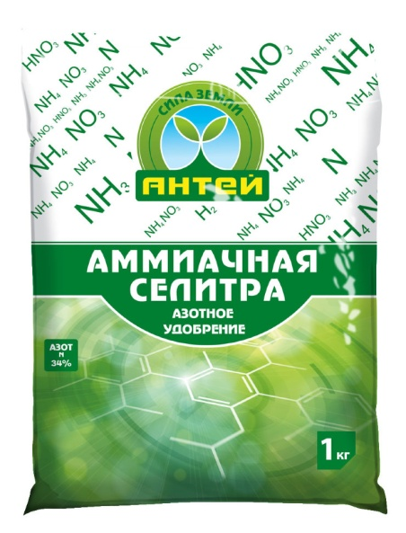 | 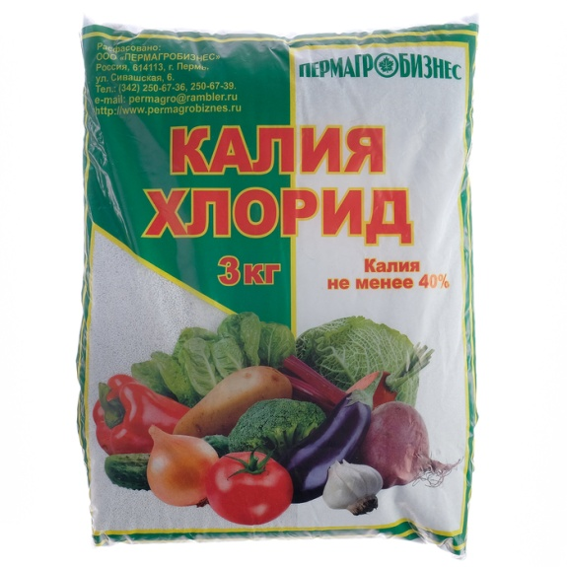
3 | 4
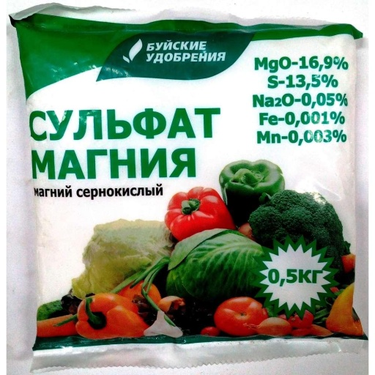 | 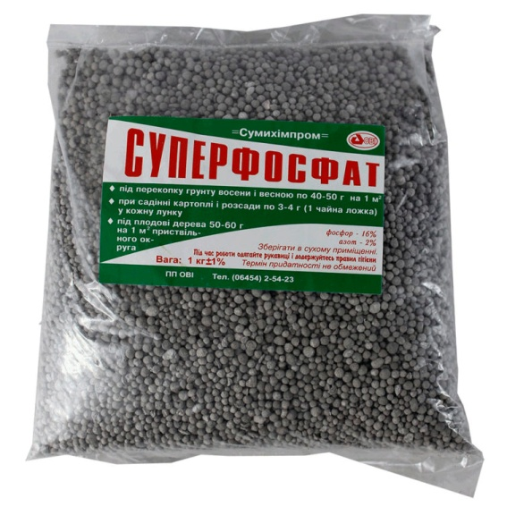

Чтобы сделать правильный выбор, Катя и Андрей прочитали в журнале по садоводству статью про удобрения.
1. Прочитайте текст статьи и помогите ребятам выбрать необходимые удобрения:
А) в период вегетации до плодоношения, Б) в период плодоношения.
Аргументируйте свой выбор.
Что нужно растениям
Простые минеральные удобрения — это те удобрения, в образовании которых не принимала участие живая природа. Для изготовления используется природное сырье (селитры, фосфориты) и отходы некоторых промышленных предприятий. В продаже есть жидкие и твердые минеральные удобрения. Жидкими производится опрыскивание растений.  Различают комплексные (комбинированные) и простые удобрения. В простых только один микроэлемент.  Комбинированные удобрения содержат два и более элемента, например, элементы азот, фосфор. Есть макроудобрения, состоящие из азота, фосфора и калия, кальция, серы, магния. Растения потребляют эти макроэлементы в значительных количествах. Микроудобрения (марганцевые, цинковые, борные) потребляются растениями в меньших количествах, но они также необходимы для нормального роста растений, как и макроудобрения. | 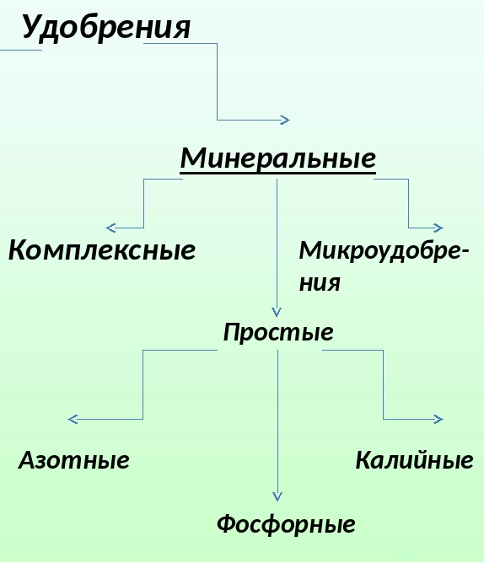  Азотные удобрения. Необходимы растениям для создания витаминов и хлорофилла. При недостатке азота листья теряют свою интенсивную зеленую окраску, становятся светлыми, рост побегов ослабевает, листочки становятся меньше. В период вегетационного периода азот поглощается растениями неравномерно. В период усиленного роста необходимо большее количество азота. При засушливой погоде обилие азота может причинить вред растению. | Фосфорные удобрения. Фосфор повышает устойчивость растений к низким температурам и засухе. Положительно влияет на растения. Он увеличивает содержание жиров, сахара, белков. Недостаток фосфора вызывает нарушение белкового обмена. В начале роста, когда всходы только появляются, подкормка растений фосфором просто необходима. Нужен он и в момент плодоношения. Вносят фосфорные удобрения в смеси с перегноем.  Калийные удобрения. Основное сырье для производства калийного удобрения — минерал сильвинит. Калий способствует передвижению углеводов, оказывает влияние на лежкость плодов, усваивать углекислоту из воздуха. Если калия не хватает, снижается сопротивляемость растений к заболеваниям. Очень важную роль калий играет в подкормке плодовых растений. При внесении к ним добавляют щелочь.

2. В магазине ребята увидели, что существует несколько видов азотных удобрений: калийная селитра, аммиачная селитра и сульфат аммония.
А) Запишите формулы перечисленных веществ.
Б) Какое из веществ содержит наибольшую массовую долю азота? Подтвердите ответ расчетами.

3. В июле ребята собрали ягоды со своих кустов смородины. Но уход за растениями продолжается и после сбора урожая, чтобы кусты ушли под снег подготовленными к зимовке. Для опрыскивания кустов после сбора урожая мама купила удобрение. Оно сопровождается инструкцией по применению:
Культура | Цель применения | Фазы применения | Норма расхода препарата
Рассада | Снятие стресса при посадке, пересадке или температурного стресса | Опрыскивание за 1 сутки перед высадкой | 0,2 мл/1л воды
Картофель | Увеличение урожайности | Опрыскивание в фазу бутонизации | 1 мл/5л воды
 | Усиление ростовых процессов | Опрыскивание клубней перед посадкой | 1 мл/250 мл воды
Плодово-ягодные культуры | Стимуляция цветения и плодообразования | Опрыскивание в фазу бутонизации | 1 мл/5л воды
 | Восстановление растений после сбора урожая | Опрыскивание до листопада | 1 мл/10л воды
Одна ампула удобрения содержит 1 мл (40 капель) концентрированного удобрения. Мама на даче использует опрыскиватель с емкостью объемом 5л.
Рассчитайте, сколько капель удобрения нужно добавить в заполненную до краев водой емкость опрыскивателя, чтобы получить раствор, необходимой для опрыскивания концентрации?
3) Раздаточный материал к заданию, удобный для распечатывания (Приложение 3)

Приложение 1
«Ложки для Сережки»
Сережа – ученик 8 класса. Он староста, активно участвует в школьных и классных мероприятиях, помогает классному руководителю. В классе часто проводятся мероприятия с чаепитием. Сложностью является то, что постоянно приходится приносить посуду из дома и уносить ее обратно.
Родительский комитет выделил средства для того чтобы в класс закупили чашки, блюдца и чайные ложки. Чашки и блюдца купили девочки. А чайные ложки поручено купить Сереже. Оказалось, что это не совсем простая задача.
Задания и вопросы для анализа ситуации
В магазине Сергей понял, что чайные ложки очень отличаются не только по внешнему виду и размеру, но и по цене. Алюминиевые ложки – самые дешевые, ложки из нержавеющей стали стоят значительно дороже.
Сергею хватает денег на покупку более дорогих ложек. Но он задумался, а может быть стоит сэкономить деньги и купить алюминиевые ложки? А оставшиеся деньги потратить на покупку чая?
- Прочитайте текст, изучите таблицу:
В современной жизни мы используем множество предметов, сделанных из металлов. Это посуда, фурнитура для мебели, строительные материалы.
Металлы обладают особыми, отличающимися от неметаллов свойствами: пластичность, прочность, ковкость, металлический блеск. Они проводят тепло и электрический ток.
В каждом конкретном случае применения важны особые свойства металлов. Например, для изготовления проводов важна электропроводность и пластичность, самолетов – прочность и легкость, ювелирных изделий – блеск и пластичность и т.д.
Чаще всего человек применяет алюминий и железо (а также сплавы, сделанные на их основе).
Физические свойства некоторых металлов указаны в таблице.
Основываясь на данных таблицы и текста, оцените верность суждения. Ответ занесите в матрицу (Верно/Неверно):
А | Б | В | Г | Д | Е | Ж | З
А) Алюминий обладает меньшей пластичностью, чем железо.
Б) Самым твердым из указанных в таблице металлов является вольфрам.
В) Область применения металла не зависит от его свойств.
Г) Медь обладает большей электропроводимостью, чем алюминий.
Д) Теплопроводность железа ниже, чем у алюминия.
Е) Чистые металлы используются в технике чаще, чем сплавы на их основе.
Ж) Самым тяжелым из указанных в таблице металлов является иридий.
З) Из меди изготавливают провода, потому что она обладает низкой электропроводимостью.
2. Проведите эксперименты:
А) Отпустите чайные ложки из алюминия и нержавеющей стали в стакан с теплой водой. Отметьте степень нагрева ложки в таблице (не нагревается, слабо нагревается, сильно нагревается).
Б) Попробуйте согнуть ложки. Отметьте степень пластичности ложки в таблице (не гнется, гнется с трудом, легко гнется).
Опыт | Ложки из алюминия | Ложки из нержавеющей стали
А) Нагревание
Б) Сгибание
3. Приведите аргументы в пользу покупки алюминиевых и стальных ложек:
Ложки из алюминия |  | Ложки из нержавеющей стали
Достоинства | Недостатки | Достоинства | Недостатки

4. На основе полученных данных дайте совет Сергею, стоит ли экономить на покупке чайных ложек? Аргументируйте свой ответ.
__________________________________________________________________________________________________________
__________________________________________________________________________________________________________
__________________________________________________________________________________________________________
__________________________________________________________________________________________________________
__________________________________________________________________________________________________________
Приложение 2
«Курочка Ряба»

Семья Миши решила заняться разведением кур-несушек. Маму заинтересовали вопросы, как выбрать корм для птиц и сколько потребуется денег на его покупку. А так же, будет ли эта затея окупаема. Она попросила Мишу помочь ей.
Задания и вопросы для анализа ситуации
Миша прочитал, что кур-несушек можно кормить комбикормом и зерновыми смесями собственного приготовления. Его заинтересовал тот факт, что в состав любой смеси входит кормовой мел. Миша решил выяснить, для чего он нужен.
- Ознакомьтесь с этикеткой кормового мела. Ответьте на вопросы:
1а. Какой химический элемент, содержащийся в меле, необходим для образования костной ткани и формирования скорлупы птиц?
_______________________________________________________________________
1б. К каким последствиям может привести недостаток этого элемента у цыплят?
_______________________________________________________________________
1в. Скажется ли недостаток кальция в рационе на продуктивности несушек и если да, то как? ________________________________________________________________
1г. В какое время суток использовать мел для кормления?
_______________________________________________________________________
1д. Сколько мела нужно добавить в смесь, если масса корма составляет 1 кг?
_______________________________________________________________________
1 е. Выберите из списка ингредиенты, которыми можно заменить кормовой мел (подчеркните нужное): цельное зерно, кормовые дрожжи, ракушки, травяная мука, горох колотый, костная мука, известняк, яичная скорлупа. Поясните свой выбор.
_______________________________________________________________________

2. Миша выяснил, что в среднем за год курица несет 220 яиц. Масса карбоната кальция, содержащегося в яйце, в среднем составляет 5 г.

Рассчитайте, какая масса кальция должна восполняться в организме несушки за год?
_____________________________________________________________________
_____________________________________________________________________
_____________________________________________________________________
_____________________________________________________________________
_____________________________________________________________________
_____________________________________________________________________
_____________________________________________________________________
_____________________________________________________________________

3. Миша решил, что для новичка удобнее использовать готовые комбикормовые смеси. В одной упаковке такого корма, обогащенного кальцием, весом 1000 г содержится 10% кальция. Цена такой упаковки варьируется от 50 до 100 рублей.

Рассчитайте, сколько упаковок корма потребуется в год для содержания одной курицы.
_____________________________________________________________________
_____________________________________________________________________
_____________________________________________________________________
_____________________________________________________________________
_____________________________________________________________________
_____________________________________________________________________

4. Вычислите, сколько денег потребуется на приобретение кормов, содержащих необходимое количество кальция для 5 кур.
_____________________________________________________________________
_____________________________________________________________________
_____________________________________________________________________
_____________________________________________________________________
_____________________________________________________________________
_____________________________________________________________________

Приложение 3
«Во саду ли в огороде»
Катя и Андрей живут в городе, но каждое лето ездят на дачу. Год назад они попросили у соседей отводки черной и красной смородины и посадили их у себя в саду. Ребята решили, что будут ухаживать за ними сами.
На уроке биологии они узнали, что растения в саду и огороде требуют подкормки. Так как со временем почва истощается.
Задания и вопросы для анализа ситуации
Ребята решили подкормить молодые кустики смородины.
Мама согласилась помочь Кате и Андрею правильно внести удобрения. Но сначала необходимо определиться, какие удобрения нужно использовать.
В магазине они нашли следующие упаковки с удобрениями:
1 | 2
3 | 4

Чтобы сделать правильный выбор, Катя и Андрей прочитали в журнале по садоводству статью про удобрения.
1. Прочитайте текст статьи и помогите ребятам выбрать необходимые удобрения:
А) в период вегетации до плодоношения ______________________________________
Б) в период плодоношения __________________________________________________
Аргументируйте свой выбор ________________________________________________
___________________________________________________________________________
___________________________________________________________________________
Что нужно растениям
Простые минеральные удобрения — это те удобрения, в образовании которых не принимала участие живая природа. Для изготовления используется природное сырье (селитры, фосфориты) и отходы некоторых промышленных предприятий. В продаже есть жидкие и твердые минеральные удобрения. Жидкими производится опрыскивание растений.  Различают комплексные (комбинированные) и простые удобрения. В простых только один микроэлемент.  Комбинированные удобрения содержат два и более элемента, например, элементы азот, фосфор. Есть макроудобрения, состоящие из азота, фосфора и калия, кальция, серы, магния. Растения потребляют эти макроэлементы в значительных количествах. Микроудобрения (марганцевые, цинковые, борные) потребляются растениями в меньших количествах, но они также необходимы для нормального роста растений, как и макроудобрения. | Азотные удобрения. Необходимы растениям для создания витаминов и хлорофилла. При недостатке азота листья теряют свою интенсивную зеленую окраску, становятся светлыми, рост побегов ослабевает, листочки становятся меньше. В период вегетационного периода азот поглощается растениями неравномерно. В период усиленного роста необходимо большее количество азота. При засушливой погоде обилие азота может причинить вред растению. | Фосфорные удобрения. Фосфор повышает устойчивость растений к низким температурам и засухе. Положительно влияет на растения. Он увеличивает содержание жиров, сахара, белков. Недостаток фосфора вызывает нарушение белкового обмена. В начале роста, когда всходы только появляются, подкормка растений фосфором просто необходима. Нужен он и в момент плодоношения. Вносят фосфорные удобрения в смеси с перегноем.  Калийные удобрения. Основное сырье для производства калийного удобрения — минерал сильвинит. Калий способствует передвижению углеводов, оказывает влияние на лежкость плодов, усваивать углекислоту из воздуха. Если калия не хватает, снижается сопротивляемость растений к заболеваниям. Очень важную роль калий играет в подкормке плодовых растений. При внесении к ним добавляют щелочь.

2. В магазине ребята увидели, что существует несколько видов азотных удобрений: калийная селитра, аммиачная селитра и сульфат аммония.
А) Запишите формулы перечисленных веществ
__________________________________________________
__________________________________________________
__________________________________________________
Б) Какое из веществ содержит наибольшую массовую долю азота? Подтвердите ответ расчетами.
__________________________________________________________________
__________________________________________________________________
__________________________________________________________________
3. В июле ребята собрали ягоды со своих кустов смородины. Но уход за растениями продолжается и после сбора урожая, чтобы кусты ушли под снег подготовленными к зимовке. Для опрыскивания кустов после сбора урожая мама купила удобрение. Оно сопровождается инструкцией по применению:
Культура | Цель применения | Фазы применения | Норма расхода препарата
Рассада | Снятие стресса при посадке, пересадке или температурного стресса | Опрыскивание за 1 сутки перед высадкой | 0,2 мл/1л воды
Картофель | Увеличение урожайности | Опрыскивание в фазу бутонизации | 1 мл/5л воды
 | Усиление ростовых процессов | Опрыскивание клубней перед посадкой | 1 мл/250 мл воды
Плодово-ягодные культуры | Стимуляция цветения и плодообразования | Опрыскивание в фазу бутонизации | 1 мл/5л воды
 | Восстановление растений после сбора урожая | Опрыскивание до листопада | 1 мл/10л воды
Одна ампула удобрения содержит 1 мл (40 капель) концентрированного удобрения. Мама на даче использует опрыскиватель с емкостью объемом 5л.
Рассчитайте, сколько капель удобрения нужно добавить в заполненную до краев водой емкость опрыскивателя, чтобы получить раствор, необходимой для опрыскивания концентрации?
__________________________________________________________________
__________________________________________________________________
__________________________________________________________________

